2014年计算机上机考核

注意事项：1. 请将题目压缩文件解压后，再作答，不要修改子文件夹下已命名的C程序文件名。
2. 考试结束时，请直接将作答后的文件夹整个压缩（新的压缩文件名为自己的姓名）后上传，压缩前不要删除作答文件夹下的生成的任何文件（包括exe等文件）。
3．考试过程中如有上网、拿出手机、交谈和使用U盘等作弊行为，考试直接记0分（这不是演习！）。
试题

Q1. 编写程序可计算如下分段函数：
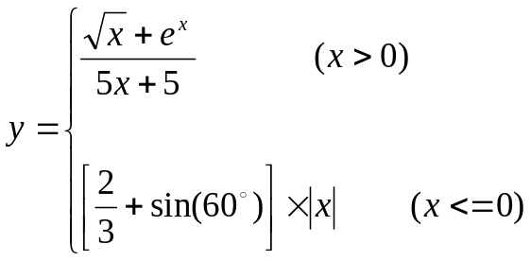

Q2. 从键盘输入一个字符串，将此字符串按字符的ASCII码值从小到大排序，并显示排序后的字符串。

Q3. 编写程序显示2-1000之间的说有完数，所谓完数是指，该数的各因子之和正好等于该数本身。

Q4. 编写程序，判断键盘输入的用户名字符串的合法性。
用户名要求总长度不少于10个字符，首字符必须是字母，其他位置必须含有2-6个不重复的数字，不能含有等号（=）和星号（*）号。
例如：m123abc456是合法用户名

Q5. 显示5阶的魔方阵
N阶魔方阵是：元素为自然数1，2，…，N²的N×N方阵，每个元素值均不相等，每行、每列以及主、副对角线上各N个元素之和相等。
例如3阶魔方阵为：
8 1 6
3 5 7
4 9 2
提示：从1开始，依次放置各自然数，Dole Rob算法可以确定插入的每一个元素的下标：
- 第一个位置在第一行的正中。
- 若最近一个插入元素为N的整数倍，则选下一行同列上的位置为新位置。
- 新位置处于最近一个插入位置的右上方。
- 若超出方阵上边界，则选该列的在最后一行的位置，若超过右边界，则选择该行的在最左一列的位置。
参考示例的3阶魔方阵，理解算法提示，并编程实现。

Q6. 用递归实现，显示用1分、2分和5分的硬币凑成1元，一共有多少种方法。

